Полочанина Евгения Денисовна, 3 курс, 2 группа

**Лабораторная работа №3**

**Задача №1a)**

**Условие**

С помощью алгоритма Дейкстры найти кратчайший путь от вершины $x_{1}$ до вершины $x_{7}$ в следующем графе:

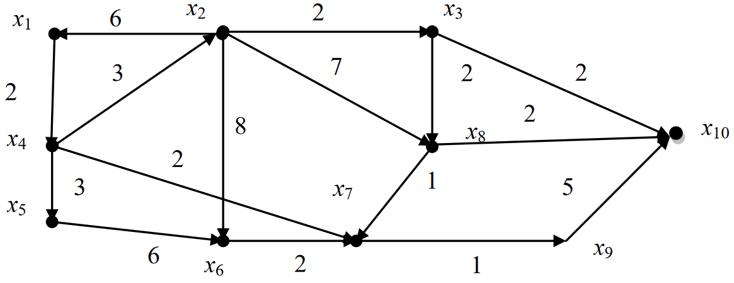

**Решение**

|  |  |  |  |  |  |  |  |  |  |
| --- | --- | --- | --- | --- | --- | --- | --- | --- | --- |
| $${s=x}_{1}$$ | $$x_{2}$$ | $$x_{3}$$ | $$x_{4}$$ | $$x_{5}$$ | $$x_{6}$$ | $$t=x_{7}$$ | $$x_{8}$$ | $$x_{9}$$ | $$x_{10}$$ |
| $${(0,s)}^{*}$$ | $$(∞,s)$$ | $$(∞,s)$$ | $$(∞,s)$$ | $$(∞,s)$$ | $$(∞,s)$$ | $$(∞,s)$$ | $$(∞,s)$$ | $$(∞,s)$$ | $$(∞,s)$$ |
|  | $$(∞,s)$$ | $$(∞,s)$$ | $${(2,s)}^{*}$$ | $$(∞,s)$$ | $$(∞,s)$$ | $$(∞,s)$$ | $$(∞,s)$$ | $$(∞,s)$$ | $$(∞,s)$$ |
|  | $$(5,x_{4})$$ | $$(∞,s)$$ |  | $$(5,x_{4})$$ | $$(∞,s)$$ | $${(4,x_{4})}^{*}$$ | $$(∞,s)$$ | $$(∞,s)$$ | $$(∞,s)$$ |

Кратчайший путь: $s=x_{1}→x_{4}→x_{7}=t$.

**Ответ:** длина кратчайшего пути от $s=x_{1}$ к $t=x_{7}$ равна 4, кратчайший путь: $s=x_{1}→x_{4}→x_{7}=t$.

**Задача №2a)**

**Условие**

С помощью алгоритма Форда-Беллмана найти кратчайшие расстояния от вершины $x_{1}$ до всех остальных вершин в следующем графе:

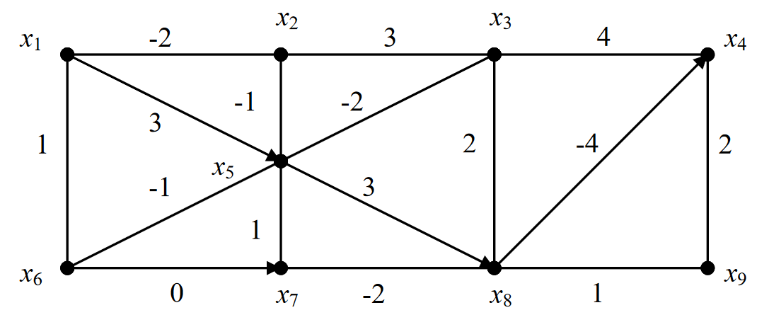

**Решение**

|  |  |  |  |  |  |  |  |  |  |  |  |  |  |  |  |  |
| --- | --- | --- | --- | --- | --- | --- | --- | --- | --- | --- | --- | --- | --- | --- | --- | --- |
|  | $$0$$ | $$-2$$ | $$∞$$ | $$∞$$ | $$3$$ | $$1$$ | $$∞$$ | $$∞$$ | $$∞$$ | $$0$$ | $$0$$ | $$0$$ | $$0$$ | $$0$$ | $$0$$ | $$0$$ |
| $$∞$$ | $$0$$ | $$3$$ | $$∞$$ | $$-1$$ | $$∞$$ | $$∞$$ | $$∞$$ | $$∞$$ | $$-2$$ | $$-2$$ | $$-2$$ | $$-2$$ | $$-2$$ | $$-2$$ | $$-2$$ |
| $$∞$$ | $$∞$$ | $$0$$ | $$4$$ | $$-2$$ | $$∞$$ | $$∞$$ | $$2$$ | $$∞$$ | $$∞$$ | $$1$$ | $$1$$ | $$1$$ | $$1$$ | $$1$$ | $$1$$ |
| $$∞$$ | $$∞$$ | $$∞$$ | $$0$$ | $$∞$$ | $$∞$$ | $$∞$$ | $$∞$$ | $$2$$ | $$∞$$ | $$∞$$ | $$2$$ | $$-5$$ | $$-8$$ | $$-10$$ | $$-10$$ |
| $$∞$$ | $$∞$$ | $$∞$$ | $$∞$$ | $$0$$ | $$-1$$ | $$1$$ | $$3$$ | $$∞$$ | $$3$$ | $$-3$$ | $$-3$$ | $$-3$$ | $$-3$$ | $$-3$$ | $$-3$$ |
| $$∞$$ | $$∞$$ | $$∞$$ | $$∞$$ | $$∞$$ | $$0$$ | $$0$$ | $$∞$$ | $$∞$$ | $$1$$ | $$1$$ | $$-4$$ | $$-4$$ | $$-4$$ | $$-4$$ | $$-4$$ |
| $$∞$$ | $$∞$$ | $$∞$$ | $$∞$$ | $$∞$$ | $$∞$$ | $$0$$ | $$-2$$ | $$∞$$ | $$∞$$ | $$1$$ | $$-2$$ | $$-4$$ | $$-4$$ | $$-4$$ | $$-4$$ |
| $$∞$$ | $$∞$$ | $$∞$$ | $$-4$$ | $$∞$$ | $$∞$$ | $$∞$$ | $$0$$ | $$1$$ | $$∞$$ | $$6$$ | $$-1$$ | $$-4$$ | $$-6$$ | $$-6$$ | $$-6$$ |
| $$∞$$ | $$∞$$ | $$∞$$ | $$∞$$ | $$∞$$ | $$∞$$ | $$∞$$ | $$∞$$ | $$0$$ | $$∞$$ | $$∞$$ | $$7$$ | $$0$$ | $$-3$$ | $$-6$$ | $$-8$$ |
| 1 | $$(0,x_{1})$$ | $$(-2,x_{1})$$ | $$(∞,x_{1})$$ | $$(∞,x_{1})$$ | $$(3,x_{1})$$ | $$(1,x_{1})$$ | $$(∞,x_{1})$$ | $$(∞,x_{1})$$ | $$(∞,x_{1})$$ |  | | | | | | |
| 2 | $$(0,x_{1})$$ | $$(-2,x_{1})$$ | $$(1,x_{2})$$ | $$(∞,x_{1})$$ | $$(-3,x_{2})$$ | $$(1,x_{1})$$ | $$(1,x_{6})$$ | $$(6,x_{5})$$ | $$(∞,x_{1})$$ |
| 3 | $$(0,x_{1})$$ | $$(-2,x_{1})$$ | $$(1,x_{2})$$ | $$(2,x_{8})$$ | $$(-3,x_{2})$$ | $$(-4,x_{5})$$ | $$(-2,x_{5})$$ | $$(-1,x_{7})$$ | $$(7,x_{8})$$ |
| 4 | $$(0,x_{1})$$ | $$(-2,x_{1})$$ | $$(1,x_{2})$$ | $$(-5,x_{8})$$ | $$(-3,x_{2})$$ | $$(-4,x_{5})$$ | $$(-4,x_{6})$$ | $$(-4,x_{7})$$ | $$(0,x_{8})$$ |
| 5 | $$(0,x_{1})$$ | $$(-2,x_{1})$$ | $$(1,x_{2})$$ | $$(-8,x_{8})$$ | $$(-3,x_{2})$$ | $$(-4,x_{5})$$ | $$(-4,x_{6})$$ | $$(-6,x_{7})$$ | $$(-3,x_{4})$$ |
| 6 | $$(0,x_{1})$$ | $$(-2,x_{1})$$ | $$(1,x_{2})$$ | $$(-10,x_{8})$$ | $$(-3,x_{2})$$ | $$(-4,x_{5})$$ | $$(-4,x_{6})$$ | $$(-6,x_{7})$$ | $$(-6,x_{4})$$ |
| 7 | $$(0,x_{1})$$ | $$(-2,x_{1})$$ | $$(1,x_{2})$$ | $$(-10,x_{8})$$ | $$(-3,x_{2})$$ | $$(-4,x_{5})$$ | $$(-4,x_{6})$$ | $$(-6,x_{7})$$ | $$(-8,x_{4})$$ |
| 8 | $$(0,x_{1})$$ | $$(-2,x_{1})$$ | $$(1,x_{2})$$ | $$(-10,x_{8})$$ | $$(-3,x_{2})$$ | $$(-4,x_{5})$$ | $$(-4,x_{6})$$ | $$(-6,x_{7})$$ | $$(-8,x_{4})$$ |

**Ответ:** Кратчайшие расстояния:

$$x_{1}→x_{2}-длина=-2$$

$$x_{1}→x_{2}→x_{3}-длина=1$$

$$x_{1}→x_{2}→x_{5}→x_{6}→x_{7}→x_{8}→x_{4}-длина=-10$$

$$x_{1}→x_{2}→x_{5}-длина=-3$$

$$x_{1}→x_{2}→x_{5}→x_{6}-длина=-4$$

$$x_{1}→x_{2}→x_{5}→x_{6}→x_{7}-длина=-4$$

$$x_{1}→x_{2}→x_{5}→x_{6}→x_{7}→x_{8}-длина=-6$$

$$x_{1}→x_{2}→x_{5}→x_{6}→x_{7}→x_{8}→x_{4}→x_{9}-длина=-8$$

**Задача №4b)**

**Условие**

С помощью алгоритма Флойда определить кратчайшие расстояния между каждой парой вершин для графа со следующей матрицей расстояний:

$$\left|\begin{matrix}0 & 11 & 2 & 8 & 11 & 11 \\ 11 & 0 & 5 & ∞ & ∞ & 1 \\ ∞ & 5 & 0 & ∞ & 2 & 1 \\ 2 & ∞ & ∞ & 0 & 2 & ∞ \\ ∞ & 9 & ∞ & 2 & 0 & 7 \\ ∞ & 1 & ∞ & ∞ & 7 & 0\end{matrix}\right|$$

**Решение**

$$D^{0}=\left|\begin{matrix}0 & 11 & 2 & 8 & 11 & 11 \\ 11 & 0 & 5 & ∞ & ∞ & 1 \\ ∞ & 5 & 0 & ∞ & 2 & 1 \\ 2 & ∞ & ∞ & 0 & 2 & ∞ \\ ∞ & 9 & ∞ & 2 & 0 & 7 \\ ∞ & 1 & ∞ & ∞ & 7 & 0\end{matrix}\right| T^{0}=\left|\begin{matrix}1 & 2 & 3 & 4 & 5 & 6 \\ 1 & 2 & 3 & 4 & 5 & 6 \\ 1 & 2 & 3 & 4 & 5 & 6 \\ 1 & 2 & 3 & 4 & 5 & 6 \\ 1 & 2 & 3 & 4 & 5 & 6 \\ 1 & 2 & 3 & 4 & 5 & 6\end{matrix}\right|$$

$$D^{1}=\left|\begin{matrix}0 & 11 & 2 & 8 & 11 & 11 \\ 11 & 0 & 5 & 19 & 22 & 1 \\ ∞ & 5 & 0 & ∞ & 2 & 1 \\ 2 & 13 & 4 & 0 & 2 & 13 \\ ∞ & 9 & ∞ & 2 & 0 & 7 \\ ∞ & 1 & ∞ & ∞ & 7 & 0\end{matrix}\right| T^{1}=\left|\begin{matrix}1 & 2 & 3 & 4 & 5 & 6 \\ 1 & 2 & 3 & 1 & 1 & 6 \\ 1 & 2 & 3 & 4 & 5 & 6 \\ 1 & 1 & 1 & 4 & 5 & 1 \\ 1 & 2 & 3 & 4 & 5 & 6 \\ 1 & 2 & 3 & 4 & 5 & 6\end{matrix}\right|$$

$$D^{2}=\left|\begin{matrix}0 & 11 & 2 & 8 & 11 & 11 \\ 11 & 0 & 5 & 19 & 22 & 1 \\ 16 & 5 & 0 & 24 & 2 & 1 \\ 2 & 13 & 4 & 0 & 2 & 13 \\ 20 & 9 & 14 & 2 & 0 & 7 \\ 12 & 1 & 6 & 20 & 7 & 0\end{matrix}\right| T^{2}=\left|\begin{matrix}1 & 2 & 3 & 4 & 5 & 6 \\ 1 & 2 & 3 & 1 & 1 & 6 \\ 2 & 2 & 3 & 2 & 5 & 6 \\ 1 & 1 & 1 & 4 & 5 & 1 \\ 2 & 2 & 2 & 4 & 5 & 6 \\ 2 & 2 & 2 & 2 & 5 & 6\end{matrix}\right|$$

$$D^{3}=\left|\begin{matrix}0 & 7 & 2 & 8 & 4 & 3 \\ 11 & 0 & 5 & 19 & 7 & 1 \\ 16 & 5 & 0 & 24 & 2 & 1 \\ 2 & 9 & 4 & 0 & 2 & 5 \\ 20 & 9 & 14 & 2 & 0 & 7 \\ 12 & 1 & 6 & 20 & 7 & 0\end{matrix}\right| T^{3}=\left|\begin{matrix}1 & 3 & 3 & 4 & 3 & 3 \\ 1 & 2 & 3 & 1 & 3 & 6 \\ 2 & 2 & 3 & 2 & 5 & 6 \\ 1 & 3 & 1 & 4 & 5 & 3 \\ 2 & 2 & 2 & 4 & 5 & 6 \\ 2 & 2 & 2 & 2 & 5 & 6\end{matrix}\right|$$

$$D^{4}=\left|\begin{matrix}0 & 7 & 2 & 8 & 4 & 3 \\ 11 & 0 & 5 & 19 & 7 & 1 \\ 16 & 5 & 0 & 24 & 2 & 1 \\ 2 & 9 & 4 & 0 & 2 & 5 \\ 4 & 9 & 6 & 2 & 0 & 7 \\ 12 & 1 & 6 & 20 & 7 & 0\end{matrix}\right| T^{4}=\left|\begin{matrix}1 & 3 & 3 & 4 & 3 & 3 \\ 1 & 2 & 3 & 1 & 3 & 6 \\ 2 & 2 & 3 & 2 & 5 & 6 \\ 1 & 3 & 1 & 4 & 5 & 3 \\ 4 & 2 & 4 & 4 & 5 & 6 \\ 2 & 2 & 2 & 2 & 5 & 6\end{matrix}\right|$$

$$D^{5}=\left|\begin{matrix}0 & 7 & 2 & 6 & 4 & 3 \\ 11 & 0 & 5 & 9 & 7 & 1 \\ 6 & 5 & 0 & 4 & 2 & 1 \\ 2 & 9 & 4 & 0 & 2 & 5 \\ 4 & 9 & 6 & 2 & 0 & 7 \\ 11 & 1 & 6 & 9 & 7 & 0\end{matrix}\right| T^{5}=\left|\begin{matrix}1 & 3 & 3 & 5 & 3 & 3 \\ 1 & 2 & 3 & 5 & 3 & 6 \\ 5 & 2 & 3 & 5 & 5 & 6 \\ 1 & 3 & 1 & 4 & 5 & 3 \\ 4 & 2 & 4 & 4 & 5 & 6 \\ 5 & 2 & 2 & 5 & 5 & 6\end{matrix}\right|$$

$$D^{6}=\left|\begin{matrix}0 & 4 & 2 & 6 & 4 & 3 \\ 11 & 0 & 5 & 9 & 7 & 1 \\ 6 & 2 & 0 & 4 & 2 & 1 \\ 2 & 6 & 4 & 0 & 2 & 5 \\ 4 & 8 & 6 & 2 & 0 & 7 \\ 11 & 1 & 6 & 9 & 7 & 0\end{matrix}\right| T^{6}=\left|\begin{matrix}1 & 6 & 3 & 5 & 3 & 3 \\ 1 & 2 & 3 & 5 & 3 & 6 \\ 5 & 6 & 3 & 5 & 5 & 6 \\ 1 & 6 & 1 & 4 & 5 & 3 \\ 4 & 6 & 4 & 4 & 5 & 6 \\ 5 & 2 & 2 & 5 & 5 & 6\end{matrix}\right|$$

**Ответ:** Матрица $D^{6}$ дает значения кратчайших расстояний между вершинами, кратчайший путь строится по матрице $T^{6}$. Например, кратчайшее расстояние между пятой и третьей вершинами равно 6, кратчайший путь: $x_{5}→x_{4}→x_{1}→x_{3}$.